

PEDIDO DE PROVIDÊNCIA Nº _______/2019

Exmo. Sr. Presidente,
Exmos. Srs. Vereadores,

O vereador Milton Maurício Martins, vem respeitosamente, requerer, ouvida a Casa e após os tramites regimentais que seja enviada correspondência, solicitando que seja procedida a OPERAÇÃO TAPA BURACOS NA AVENIDA PERIMETRAL, EM FRENTE AO NÚMERO 1.109, BAIRRO NOVA CIDADE, nessa cidade.

JUSTIFICATIVA:
A pedido dos moradores, pois a rua está repleta de buracos, trazendo vários transtornos aos moradores e pedestres.

Sala de Sessões, 19 de fevereiro de 2019.

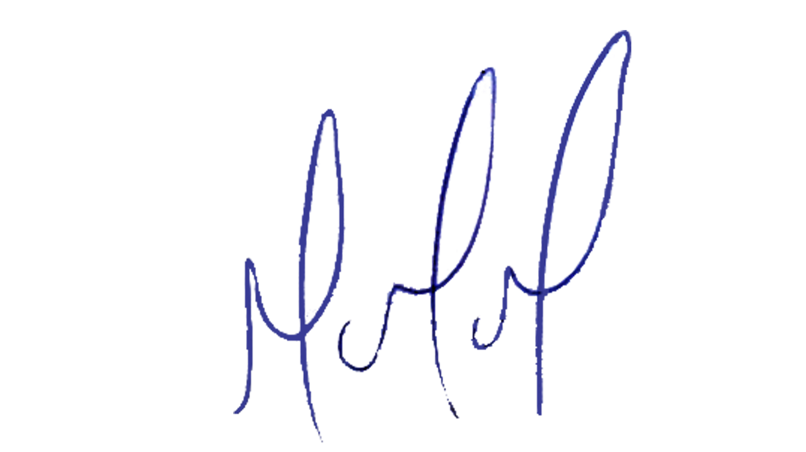
MILTON MARTINS
VEREADOR

